爬虫系统设计
Andrew、penny，ocean,20130414
本文档给出爬虫通信协议的分析与设计，并记录历次需求与讨论，更编码设计参考。

文档版本 | 更新人 | 备注
20130414-0 | Andrew | - 添加基于mysql的数据库设计。  - 修改流程图，添加备注。  - 设计日志格式。
20130411-0 | Andrew | - 存储任务改为master发指令给slave，slave在指令中取IP和port向rep存。  - Salve_status。改用sqlite数据库。  - 其他详见“20130411讨论纪要”。
20130408-0 | Andrew | - 更新了slave向master的请求格式。添加了slave上一个任务的执行情况。  - 更新了需求讨论记录，添加了20130408的讨论纪要。  - 更新了master到slave分配任务时的url的格式。  - 更新rep的反馈格式。
20130408-1 | Andrew

协议分析

协议环境分析
该协议的下一层是传输层。该协议无上层协议。

协议功能分析
Slave与master通信数据。
Slave向repertory通信数据。
业务分析参见需求讨论记录章节。

协议设计

slave的工作流程
【待补上store 命令】【补上反馈】
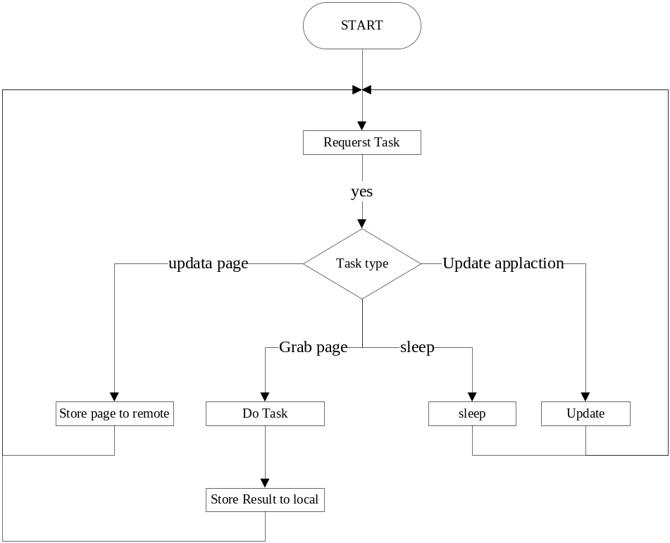
图3 slave的工作流程图

Master的工作流程
【adjuest url得去掉】
【the slave status 的去向中添加update和stroe】
【store的条件：1.每完成X个任务；2.每天的特定时间3.空间不足】
【在request task后判断如果是反馈store不行，则sleep或换个store反馈】
【改错receive】
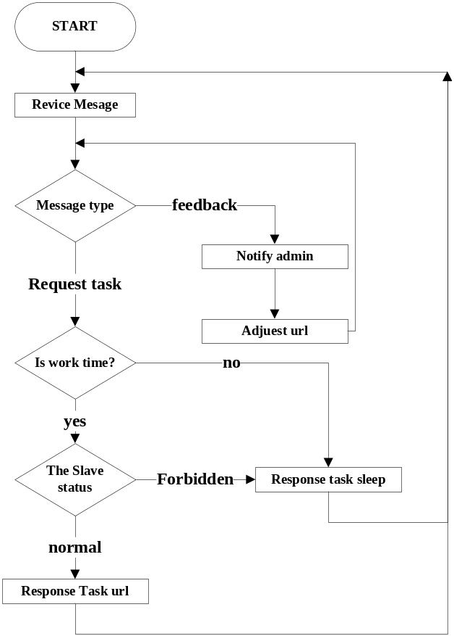
图4 Master 的工作流程图

rep的工作流程图
【修改feedback task status 为feedback rep status】

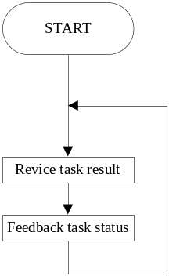
图5 rep的工作流程图

协议元素构造
 | 编码 | 含义
\f | 12 | 任一命令的结束符号[2]
\r\n(CR\LF) | 1310 | 字段分割符，类似HTTP中的换行 CL\LR。
\a | 3 | Page之间的分割
# |  | 网址之间的分割符

slave

请求任务
字段 | commd_id | slave_id | application_version | last_task_status | Last_cmd_id
取值 | 1 | 正整数 | 正整数 | 1/0/2 | 0/commd_id

slave_id：slave的编号。
application_version:程序或协议的版本。
commd_id：命令编号。参见命令编号章节。
last_task_status:上次任务的执行结果，0表示执行失败，1表示执行成功，-1表示无上次任务。（目前的last_task_status只适用于slave为单线程。）
last_cmd_id:上次指令的编号，-1表示无上次指令。

示例
Slave 向master请求：
请求任务
本slave的id是1
本slave的app版本是1
commd_id:1
slave_id:1
application_version:1
commd_id:-1
last_task_status:-1
\f

存储任务结果
字段 | commd_id | slave_id | task_id | Content_size | Page_content
取值 | 5 | 正整数 | 正整数 |  | 二进制文件

slave_id：slave的编号。
commd_id：命令编号。参见命令编号章节。
task_id:任务的编号，由master指定。
page_number:抓取页面的个数。
pages:url的gzip格式的page内容，以分隔符（\a）分隔开。
示例
有1个任务的结果
名为：20130423132131231

则传输为
[一个传输单位，可以包含以下内容]
commd_id:5\r\n
slave_id:1\r\n
task_id:20130423132131231\r\n
Content_size:1111\r\n
\f
[下个传输数据]
Dsada#@!$#@$!$!#ADZVDRTSAF\f\a\b\vD

master

分配任务1：url
 | commd_id | task_id | slave_id | storeAddress |  | urlList
 |  |  |  | storeIP | storePort
取值 | 4 | 字符串 | 正整数 | 字符串 | 正整数 | 字符串

slave_id：slave的编号。
commd_id：命令编号。参见命令编号章节。
task_id:任务的编号，由master指定，编号为“年月日时分秒再加4位微秒”。
storeIP:rep的IP地址。
storePort:rep的端口。
【此处考虑去掉，因为我们并非给每个任务一次存储，而是下载后好一起。】
http_req_headers:待抓网页地址，网址之间以#分隔。
注：#是html至用于锚点，标志网址无意义，故可以采用。
示例
Master返回给slave的爬虫任务。任务编号1，有2个待抓网页，分别是
www.1.com/1.html， www.1.com/2.html。
commd_id:4\r\n
slave_id:1\r\n
task_id:1\r\n
urls:www.1.com/1,html#www.1.com/2,html#
\f

分配任务2：sleep
字段 | commd_id | slave_id | time
取值 | 2 | 正整数 | 秒
slave_id：slave的编号。
commd_id：命令编号。参见命令编号章节。
task_id:任务的编号，由master指定。
time:秒。
示例
Master让slave休息1分钟。
commd_id:4\r\n
slave_id:1\r\n
time:60\r\n
\f

分配任务3：update
字段 | commd_id | slave_id | version | url
取值 | 3 | 正整数 | 正数 | url
slave_id：slave的编号。
commd_id：命令编号。参见命令编号章节。
task_id:任务的编号，由master指定。
下载同名程序,考虑使用shell 命令解压覆盖原程序，并且原程序退出，等待定时重启。
示例
Master让slave 1更新成版本2，该版本软件的地址是192.168.1.1/slave_v2.gz
commd_id:3\r\n
slave_id:1\r\n
version:2\r\n
url:192.168.1.1/slave_v2.gz\r\n
\f

分配任务4：store

字段 | commd_id | slave_id | storeIP | storePort
取值 | 7 | 正整数 | 字符串 | 正整数

repertory

repertory任务反馈
 | commd_id | slave_id | task_id | task_result | Free_disk_space
取值 | 6 | 正整数 | 正整数 | 1|0 | 2位浮点数
slave_id：slave的编号。
commd_id：命令编号。参见命令编号章节。

disk_space:硬盘剩余大小，单位是GB。
示例
Repertory向master反馈任务，slave1的任务1成功，当前硬盘还剩下100GB。
commd_id:6\r\n

available_disk_space:100.01\r\n
\f

数据结构设计

Slaver
站点的DNS缓存表。
 | 类型 | 说明
IP | String | IP地址
Site | String | 站点名如(www.1.com)
常用操作，根据site取ip。存储结构，map，使用site作为key，ip作为value。

Master
Slave_status表
字段名 |  | 类型 | 说明
Slave_id |  | int
status |  | Int | 1:能抓到网页;  2:失去联系;  3.能提交任务;  4.能申请任务。
Last_request_Time |  | time | 最近更新时间
site-list | Site_id | String | 站点名
site-list | Site_bad | int | 该站点中任务OK的数目。
site-list | Site_good | int | 该站点中任务失败的数目。
site-list | process | Int | 该站点正在执行的任务
last_task_id
last_task_site

Mastre向slave发出任务后，将该任务的站点和id更新至该表。
待slave反馈的时候，更新该site的相关信息。

Repertory_status表
 | 类型 | 说明
IP
Status | Int | 能否联系
Disk_space | Int | 硬盘剩余，以GB为单位

Url表
 | 类型 | 说明
Id | string | 标志，如果在文件中，考虑以读取文件的指针指向的地址作区分
Type | String | 类别，用在被某站封的时候换另一个站。
http_request_header | string | http的请求头，不包括cookie

使用map作为其容器，type为key，文件指针为value。

结构体Site_info

字段名 | 类型 | 说明
Site_name | string | key
Total_length | Long int
Finished_length | Long int

数据库设计
加*号的为主键。【为加快速度，忙时只写sql进文本，查看才写进数据库】

worker_status表
字段名 | 类型 | 长度 | 是否为空 | 说明
*Slave_id | int
Last_request_Time | time
Last_request_ip | varchar
Available_disk_space | float
worker_type | Int |  |  | Slave|rep

Slave_Site_status表
字段名 | 类型 | 说明
*Id | Int
Slave_id | Int
Site_name | Int | 站点标识
Site_task_sucess | Int | 完成该站点任务的成功数
Site_task_failed | int | 完成该站点任务的失败数

日志设计
为了便于调试bug，监视软件执行情况，以进一步优化程序，故考虑添加日志。

日志类型
日志按目的，分为调试日志（分为通信调试socket，数据库调试SQL，函数调试MOUDLE），任务执行情况日志。
Socket日志记录所有socekt的发出和收到的信息。
数据库调试为所有sql数据
函数调试记录模块的进入退出。
任务执行情况日志记录任务的领取，执行情况，耗时等。

存放格式
存放格式为
{role}-{type}-{time}.log
例如
Slave-socekt-20130413.log

日志内容格式
格式为：
时间：{程序员备注}{输出信息} {出错信息}。
例如：
4/13/2013 9:28:42 AM send xxxx xxx

日志处理
通过配置文件开启或关闭是否记录日志。
考虑定时上传到服务器。

命令编号

协议版本4
命令编号 | 命令内容
1 | slave to master请求任务。
2 | Master to slave 休眠sleep。
3 | Master to slave 更新update。
4 | Master to slave分配url。
5 | Slave to rep存储成果 store
6 | Rep to master 任务结果反馈
7 | Master to slave 存储命令

需求讨论记录

20130328需求获取
以下需求材料整理自与penny在2013.3.28的谈话。
该系统需要具有以下功能：
一、功能
该系统有三个角色：分别是爬虫slave、命令服务器master、仓库服务器repertory。
1 master功能如下：
1 提供网址集合和抓取该网址后存储的地址。url_list、repertory_address
2 监控整个系统的情况。（监控阶段）
1) 哪台机器请求了任务，哪些任务被领了很久但是没完成。
2 slave
1 向master请求“网址集合和抓取该网址后存储的地址”。
2 抓取网址的内容
3 将网址的内容存储到repertory
3 repertory
1 接收slave传来的内容（gzip格式）。
2 解压该内容，并分割成xx.html的形式。
二、指标
指标：
1 爬虫每秒至少抓取20万个page（，少一点十六七万也行）。(目前有50个树莓。把1个page当做是2KB)
【20万page/50个树莓=4000 page
4000 page/s=8000 KB/S = 7.8123 MB/S
整个爬虫系统200000*2KB=400000/1024 MB=390.625 MB/S】
要求：
1.slave应能够根据所在IP区域获得请求网页服务器的IP地址。
每次slave爬网页的时候都应该先根据域名请求一次DNS服务器以获得该IP
三、补充
1.最好能具有一定的健壮性。
1 在slave中掉线重连后能正常工作。

20130401讨论纪要
1.添加HTTP的版本更新程序
2.添加slave机器上的自动重启机制。
3.通信上使用json或xml类似的方便开发和调试的格式。
4.结束符号采用打印机的结束符：\f
5.task_id考虑使用md5这样的非锁方法。
6.slave与master的事务性，如事件1，slave向master请求任务：如果slave中途掉线，则重连网络后，简单丢弃中间结果，重新开始请求任务。
7.slave与master、rep都是不停机的程序。
8.slave需要有一个机制判断是否是该爬虫程序死掉了，如果死掉则重启该程序，
（crontab -l）
总的目标：
1.把企业需要的社会情报抓全。
2.工作可持续、可监控
3.成本可控制。

20130402讨论纪要
- 先设计好再开始编码，设计好指确定爬虫系统的需求大致不变。
- 同步更新代码到git
- Wdget和Curl都可以下载网页，可以考虑用这2个工具做测试。
- 域名测试。需要抓取四个域，需要先做测试，哪些是不便抓的（不便抓指使用ajax，交互后，如单击某个按钮，才出现内容）。
- Url问题。Master给salver的HTTP请求头中，改变上次的编码方式，不使用#代换，而直接给他全部的HTTP REQUEST。（cookie问题见下面。）
- Cookie问题。对于待抓取的url，如果cookie有改变，需要持有cookie继续请求。
- 服务器IP问题。本地需要维护这样一个本地DNS表以支持快速检索出服务器IP。
是否需要这样的扩展，记录更新时间，如果更新时间超过几天考虑重新查。
 | Url  网站 | Ip  对应IP | Update  更新时间
DNS

- 抓存问题。爬虫的行为需要模拟一个公司出口的网络行为。
  - 白天8点到晚上10点抓网页，并存到本地硬盘（5G），其余时间用于存网页到远处服务器。
  - 每日早上八点清空本地硬盘上的网页。未存的简单丢弃。
- 程序与协议一致。保持同一个编号。
- Master对于接收rep的反馈，需要做监控：
  - 当前的已经完成的任务数量。
  - Slave的工作状态：正常运行|被封|失去联系。
  - 存储服务器上的磁盘空间大小。
- 判断page是否结束问题。由于我们使用HTTP-gzip的方式请求网页。
故下载后的内容为这样的格式
Xxxx\r\n数字1\r\n
Xxxx\r\n数字2\r\n
Xxxxxx\r\n0\r\n
直到末尾，我们可以看到\r\n0\r\n。这样是正常的一页的结束符号。
在抓网页的时候，我们根据\r\n0\r\n来判断
- “1448”问题。每次读取socket传来内容都使用buff为1448。因为一般路由器使用的协议中指定其最小传输单元为1500其中，其中TCP部分payload为1448。
- 程序更新的实现方式。下载同名程序覆盖原程序，并且原程序退出。

20130408讨论纪要
- 服务器对chunked和压缩格式请求响应不一致。当前版本，统一不chunked，不压缩，统计它的性能。
- Slave所下载的文件压缩后传到rep。本周andrew不优先考虑cookie工作，penny考虑该问题的关键技术，暂定为使用shell 的tar 命令，压缩和解压，调用方法为system(“tar ...”)。
- 任务完成情况反馈问题。更改slave到master的请求任务的协议头，添加一个是否完成的字段。
- Cookie验证可能需要执行js。本周andrew不不优先考虑cookie工作，penn考虑该问题的关键技术，考虑使用手机浏览器的请求头。
- 下载的page存储方式。一次task后，所有文件存储在task id为标志的文件中。
- 下载的page至的响应头的信息不删除，但page之间需要做分割。
- 一个task的url数量。考虑以下载后上传到rep的一个task为1M左右为佳，以此估算。注，此处为一般设为经验值即可。
- 估算树莓派需要的sd卡的大小，4G或8G。需要考虑其操作系统的大小，压缩后page和压缩前page同时存在时候的大小。
- 数据结构的容器均使用STL库。不用boost、ace等非标准库，减少移植成本。
- 下载网页判断是否结束的方法。目前采用特征法，我们考虑其特征可以通过配置文件配置。

20130411讨论纪要
- storeIP和Port。考虑填写在store命令，编号5中。
- 更新判断下载的方法，使用connection close加上定时关闭连接即可。关于定时这个问题是否需要待查书。
- 待发放的url文件的格式。Url的文件格式为一个站点一个文件。
内容为以下格式：
http://www.123.com/456.html
http://www.123.com/457.html
- Penny防火测试办法。
  - 断网重连接，slave、master、rep
  - 重启slave、master、rep
- Taskid加上site。如：201321312321_sitename。
- Rep只向master汇报disk_space。
- 使用sqlite数据存储slave的状态，运维人员使用sqlite工具查看。
【启发：
- slave向master
  - 汇报disk_space，便于控制。
  - 汇报工作情况（日志）。
  - 更新程序使用传下载文件的形式。
- 安全
  - 三者通信加一个验证的字段
  - 三者通信的信息先压缩加密，后解压解密（pgp方式）。
】

待讨论问题

20130330（已经讨论）
1. 树莓派机器（slave）是否只能是否C语言作为开发语言？
~~~~~~~~~~是C语言
2. slave所在的网络环境，带宽设定是多大？（这个可能是爬虫的一个瓶颈）
~~~~~~~~~~~~~~~~~普通家庭网络带宽，2M-10M不等

20130402（已经讨论）
- 命令格式的实现方式？
模仿HTTP，使用\n作为字段之间的界限。字段与字段值用“:”分隔。
如
task_id:1\n
commandid:2\n
\f
- 程序更新和协议更新的实现方式？
暂无思路。
下载同名程序覆盖原程序，并且原程序退出。
- 以代码的UML图的方式展示我的设计思路，辅以相关关键技术的实现方式展示设计？
使用工具将C++代码反成UML图。

参考文献
[1] 网络协议工程.http://www.doc88.com/p-780447674114.html
[2] http://blog.csdn.net/sjb358714/article/details/8703781

附录

控制字符
0（null，NUL，\0），许多编程语言用来标示字符串结束。
7（bell，BEL，\a），会使接收它的设备发出类似警报的声音。
8（backspace，BS，\b），擦除最后一个字符。
9（horizontal tab，HT，\t），相当于键盘上的tab键。
10（line feed，LF，\n），在UNIX系统及其变体中，作为行结束符。
12（form feed，FF，\f），使打印机弹出纸，或使视频终端刷新屏幕。
13（carriage return，CR，\r），在Mac OS，OS-9，FLFX（及变体）系统中作为行结束符
CR\LF组合应用于CP/M-80和包括DOS和Windows在内的衍生系统，以及像HTTP的应用层协议。
27（escape，ESC，\e[GCC only]）。
127（delete，DEL，）。

用wget测试的话需要加上--header="accept-encoding:gzip" 用curl则加上--compressed。

